湖北省公共资源电子交易平台
——计算机辅助评标系统

专家评委操作手册

湖北省公共资源交易中心制
2014年9月1日

目录
一、 评委操作说明 4
3.1、 评标准备 4
3.1.1、 评委回避 4
3.1.2、 招标文件评价 4
3.1.3、 推荐评委负责人 4
3.1.4、 拟定答辩题目 5
3.2、 初步评审 5
3.2.1、 初步评审 5
3.2.2、 初步评审汇总 7
3.2.3、 废标结果查看 8
3.2.4、 标价比较表 8
3.3、 清标 8
3.3.1、 开始清标 8
3.3.2、 清单符合性检查 9
3.3.3、 措施项目符合性检查 10
3.3.4、 其他项目符合性检查 11
3.3.5、 取费检查 12
3.3.6、 计算错误检查 12
3.3.7、 清标结果 13
3.3.8、 标书雷同性分析 13
3.4、 详细评审 14
3.4.1、 综合标得分 14
3.4.2、 综合标得分汇总 15
3.4.3、 技术标评分 16
3.4.4、 投标价格分析 17
3.4.5、 清单价格分析 18
3.4.6、 措施项目分析 20
3.4.7、 商务标得分 22
3.4.8、 商务标得分汇总 23
3.4.9、 其他打分 24
3.4.10、 其他打分汇总 25
3.5、 评标结果 26
3.5.1、 最终排名 26
3.5.2、 评委签章 26
3.5.3、 评标结束（只有评委组长有） 26
3.5.4、 评标报告 27

该操作手册以建设工程施工项目标准评审流程为标准进行编写，其他工程类型评审流程有不一致的，请以系统流程引导图为准。

评委操作说明
评委登录后，首先进行评标准备，评标准备之后课通过初步评审、清标、详细评审对投标单位进行打分。

评标准备

评委回避
在此页面，评委可以看见投标单位及建设单位、代理单位的名称，然后选择需要回避还是不需要，见图
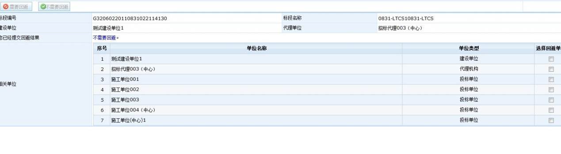

招标文件评价
在此页面，评委可以通过查看招标文件的内容来对招标文件进行评价，选择通过评价或者不通过评价
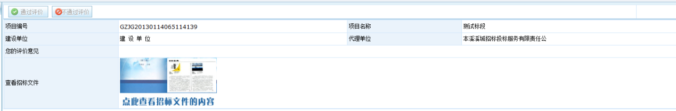

推荐评委负责人
在此页面，评委可以看见所有评委的名称、所在单位、职称和参与评标次数及评委的照片来选择推荐评委组长
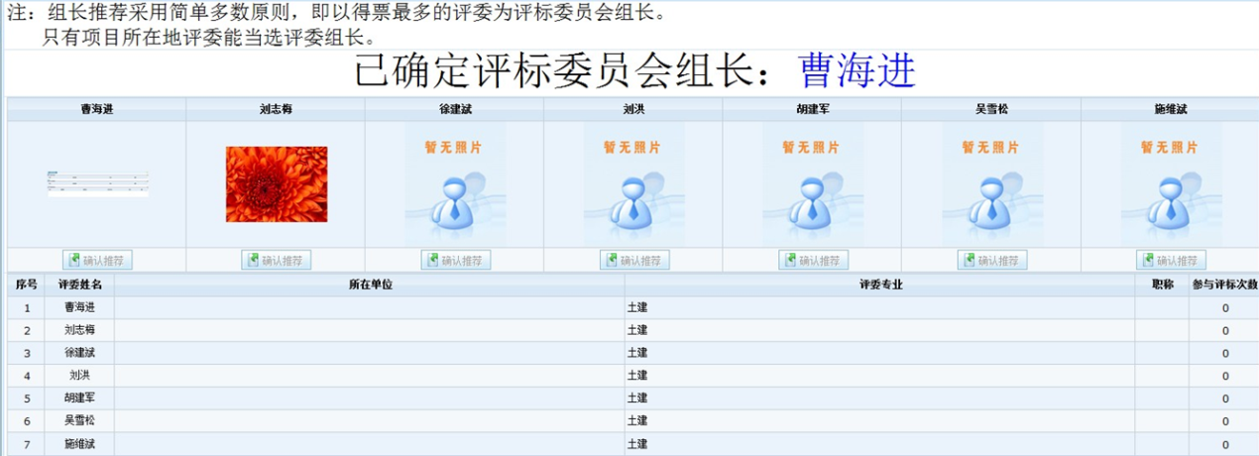

拟定答辩题目
评委拟定题目及显示抽题的情况
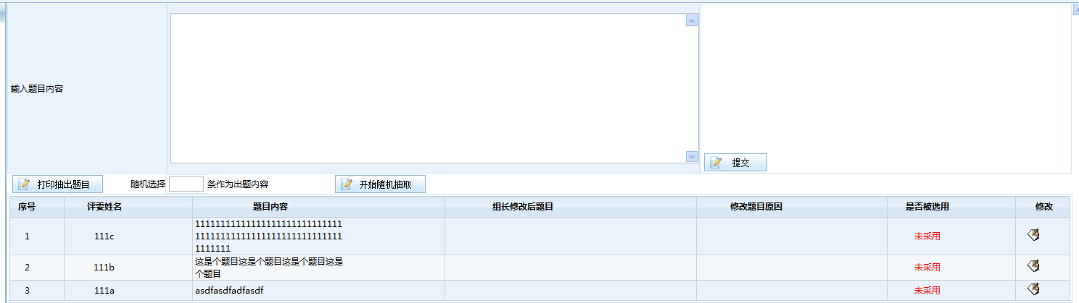

初步评审

初步评审
评委在初步评审打分时可对所有投标单位分点打分，即对每单位每个评分点评审是否通过，同时可将鼠标放到评分点上，显示评分依据,点击评分点，如果做跳转的话右边pdf将跳转到对应的页面。
点击下方的标书目录，可以对标书相关章节进行查看。
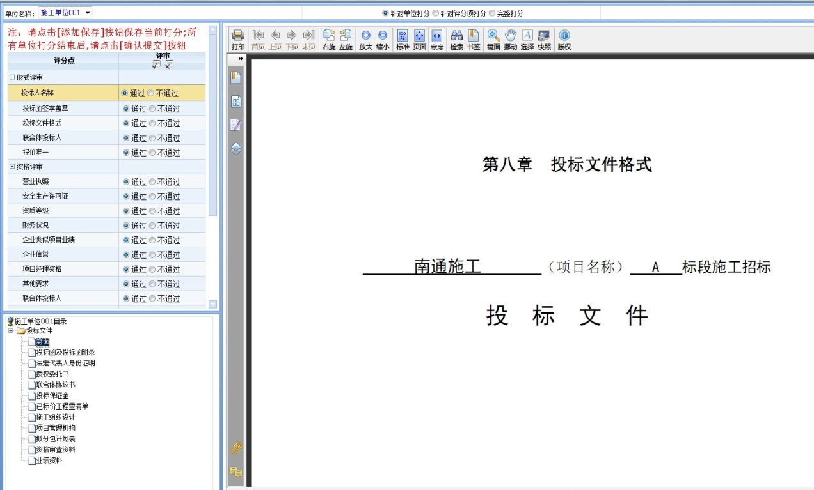
评委可通过选中【针对评分点打分】，可以针对所有单位的该评分点来打分同时可将鼠标放到评分点上，显示评分依据,点击评分点，如果做跳转的话pdf将跳转到对应的页面
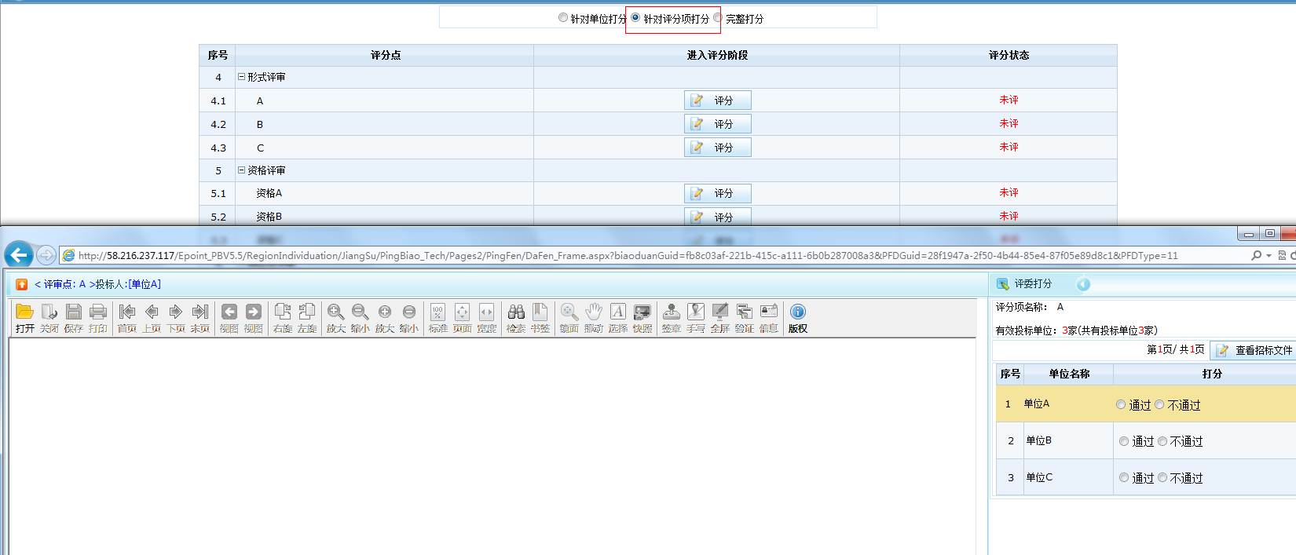
或者，评委可通过选中【完整打分】来确定所有投标单位的整体评审结果，点击小方块勾选可以批量选择通过或者不通过。
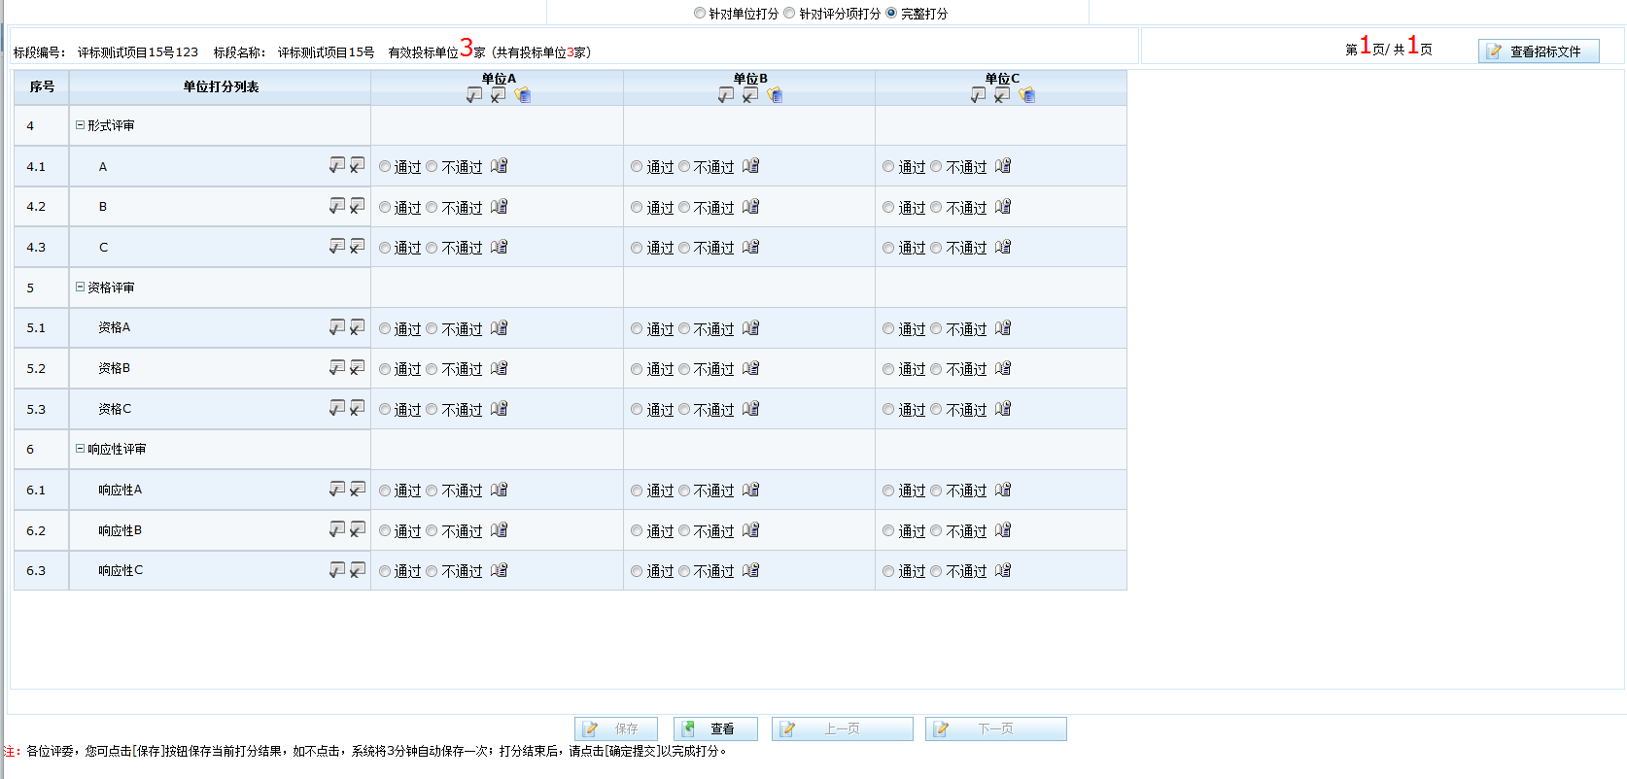

初步评审汇总
该页面会显示当前所有评委的初步评审情况，可以点【刷新】按钮刷新查看当前页面。当所有评委评分完毕时，系统点击【确定】汇总所有评委的评审结果。在没有汇总前，评委组长或系统管理员也可以选择评委点击【退回重评】按钮让该评委重新评审。汇总后，可以点击评分点、通过\不通过或投标单位名称来查看具体情况。
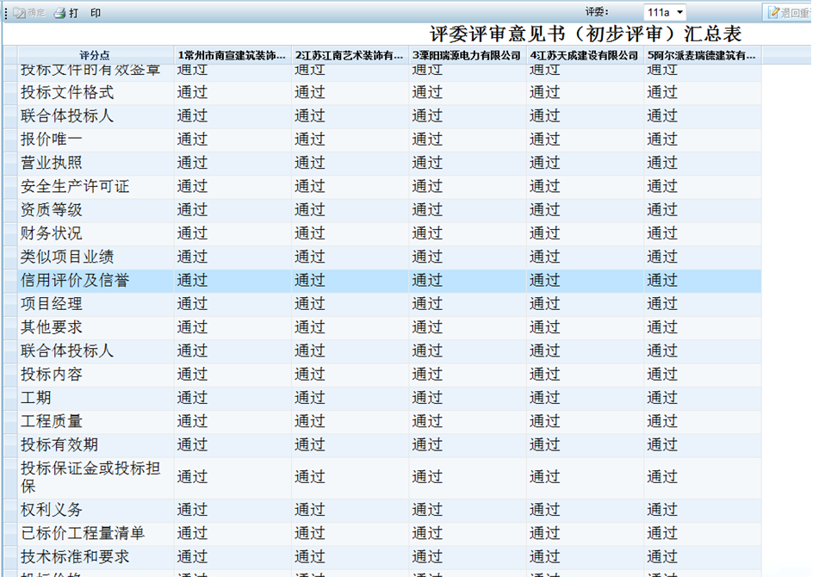

废标结果查看
在投标人一览表格中双击单位名称，弹出废标对话框。评委点击【选择废标条款】或填写废标原因点【废标】即可确定废标单位。废标单位将显示在废标单位一览表格中。
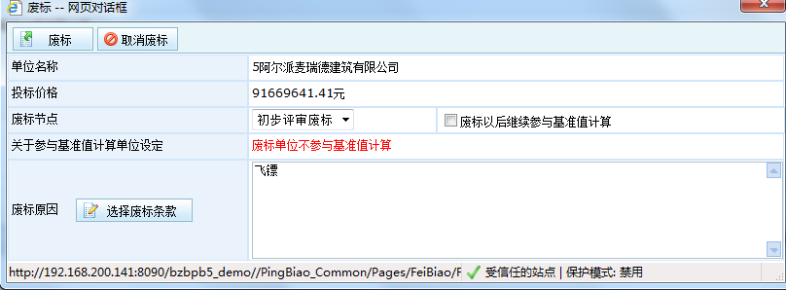

标价比较表
点击【重新生成标价比较表】，将显示参与基准值计算的废标单位及正在参与评审的投标单位的投标价格明细。
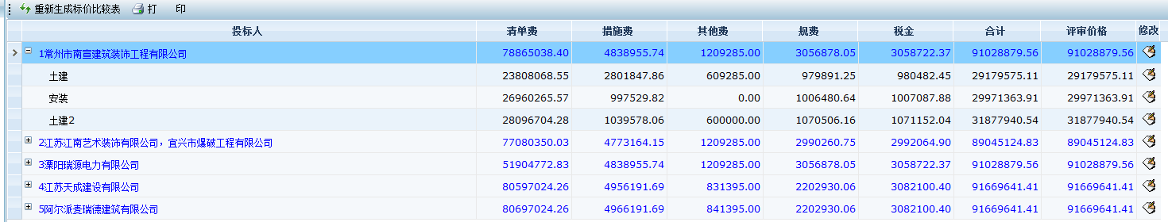

清标

开始清标
点击菜单，开始清标，完毕后显示清标人、清标时间
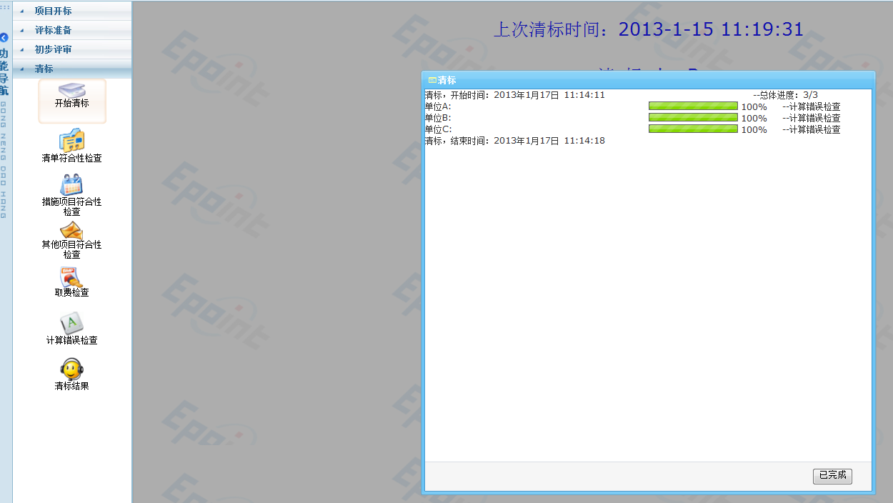

清单符合性检查
主要检查：
- 与招标文件比是否存在清单多缺项
- 与招标文件比是否存在清单项目名称、特征错误
- 与招标文件比是否存在清单项目计量单位错误
- 与招标文件比是否存在清单项目工程数量错误
- 清单单价为零的清单项
选择投标人，可以对某单位的错误清单进行查看，如果错误数量较多会分页显示。
- 清单偏差一览表
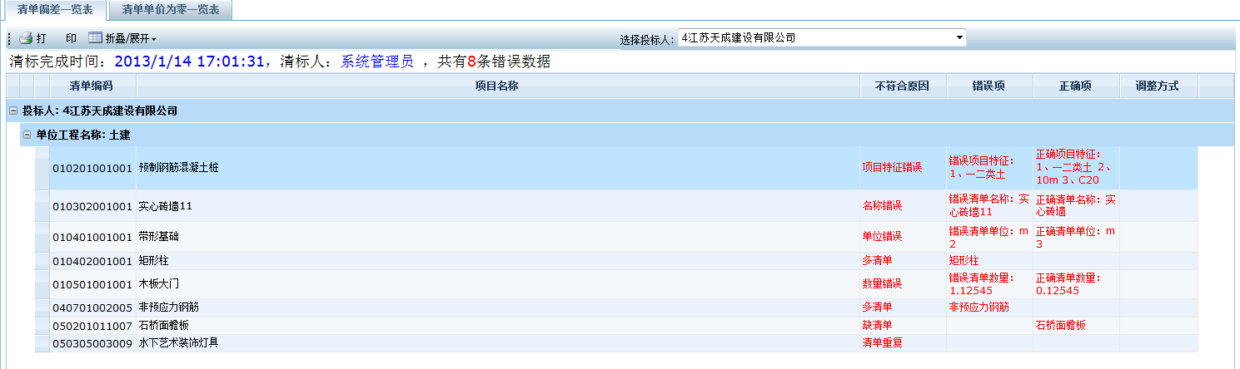

- 清单单价为零一览表
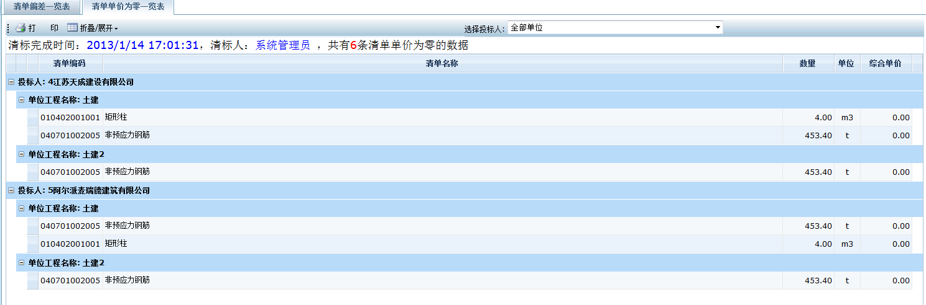

措施项目符合性检查
主要检查：
- 与招标文件比是否存在措施项目多缺项
- 与招标文件比是否存在措施项目名称、特征错误
- 与招标文件比是否存在措施项目计量单位错误
- 与招标文件比是否存在措施项目工程数量错误
- 措施单价为零的清单项
选择投标人，可以对某单位的错误清单进行查看，如果错误数量较多会分页显示。
- 措施项目偏差一览表
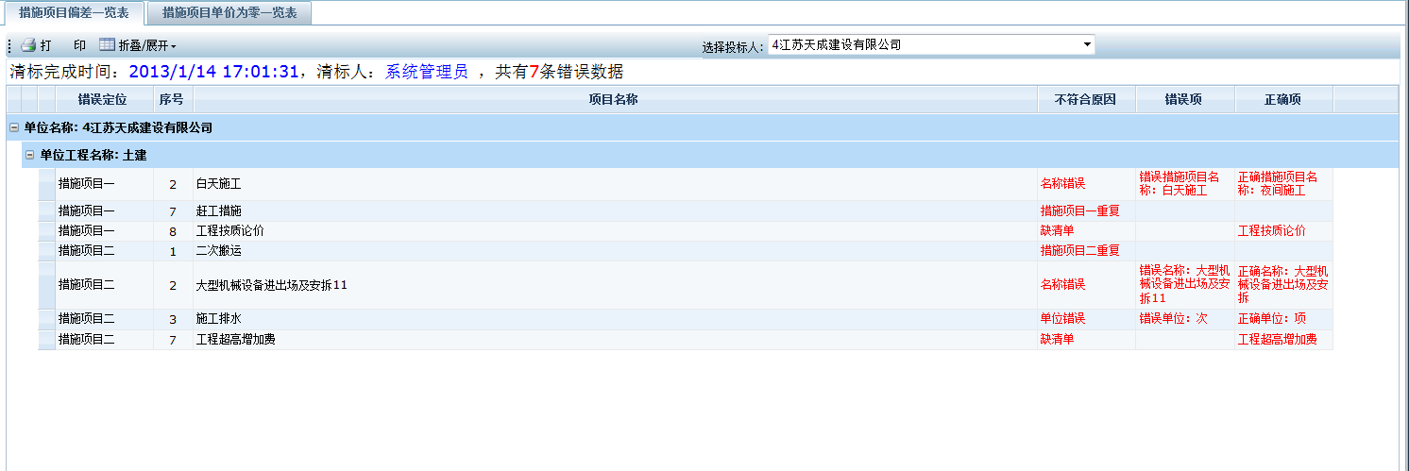
- 措施项目单价为零一览表
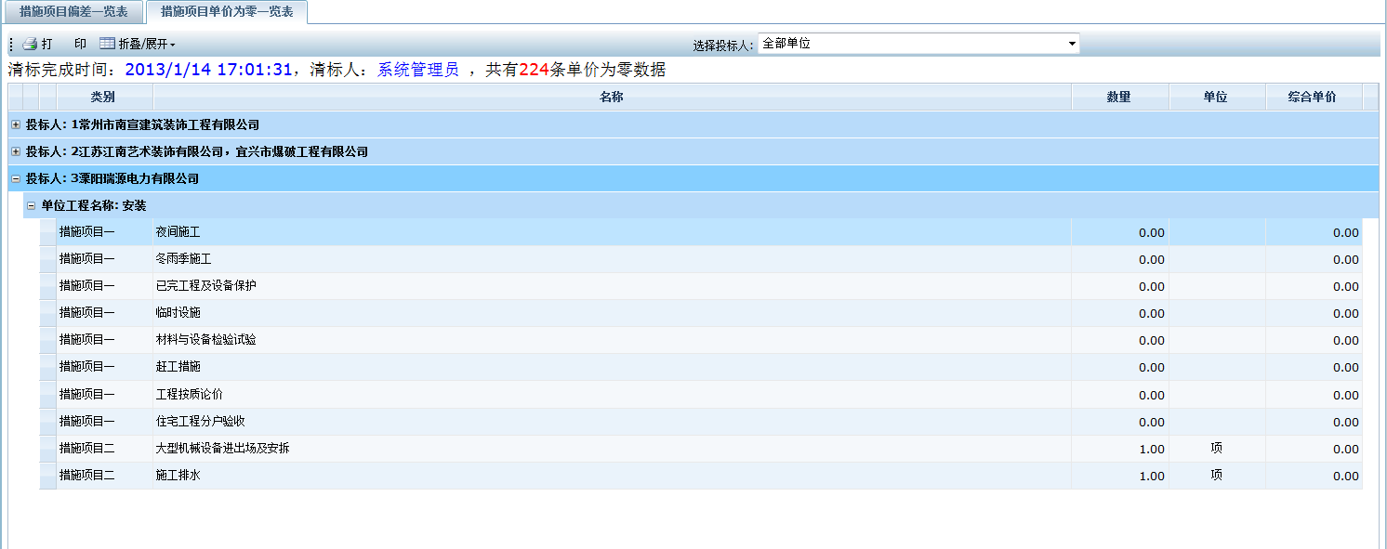

其他项目符合性检查
- 系统主要检查以下错误：
- 其他项目：暂列金额和专业工程暂估价的金额是否与招标文件一致
- 暂列金额明细：多缺项、名称、单位、金额
- 暂估材料明细：系统中先不做检查
- 专业工程暂估价明细：多缺项、名称、工作内容、金额
- 计日工明细：多缺项、名称、数量

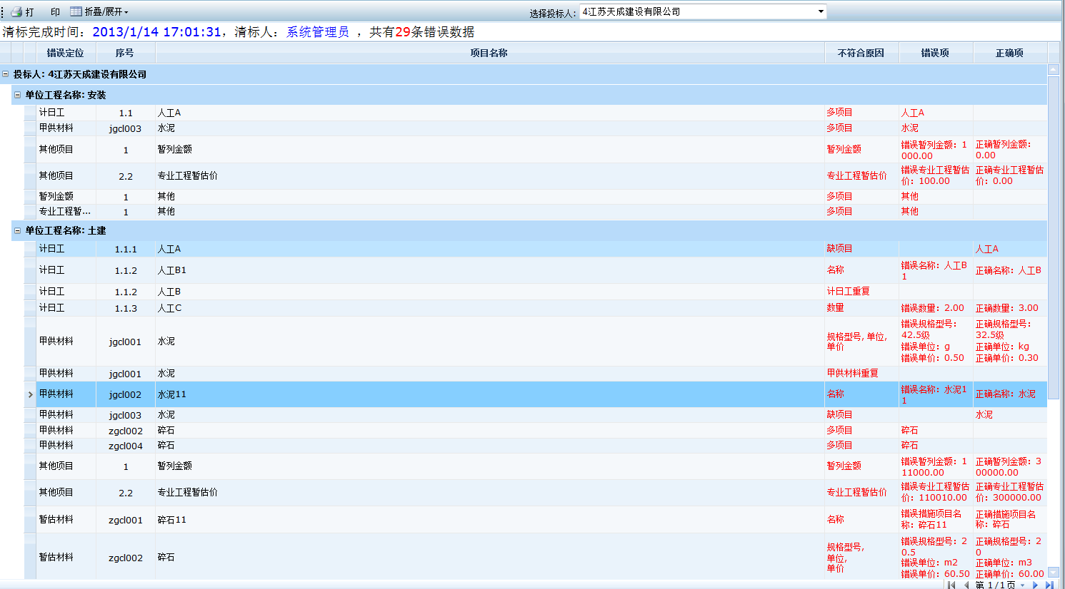

取费检查
系统对各投标单位的取费进行检查，找到其中的错误的费率，其中选择【显示取费错误记录】将显示所有错误的费率，选择【显示所有取费记录】将显示单位的所有取费记录
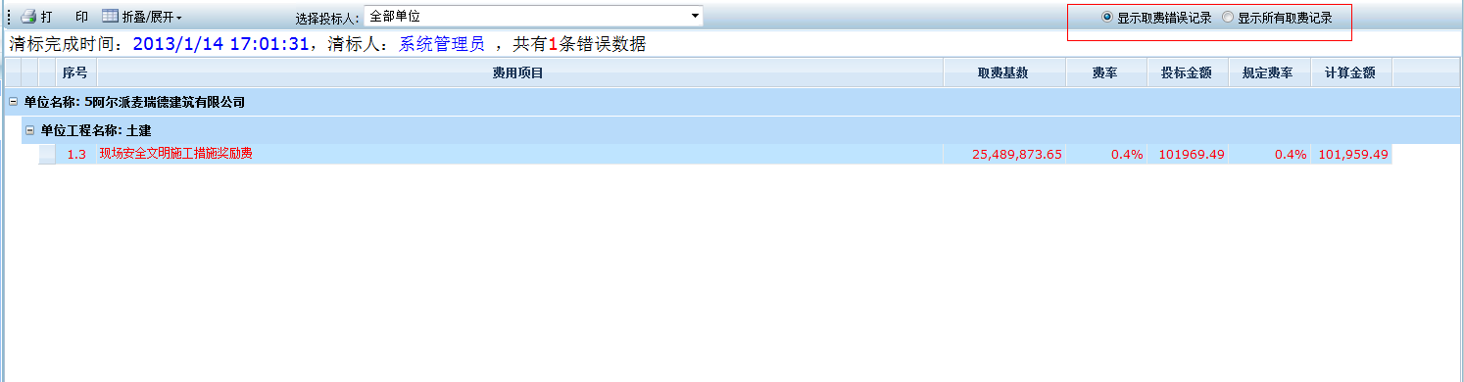

计算错误检查
系统对各投标单位的投标数据进行检查，找到其中的计算错误，生成计算错误检查一览表，系统主要检查四类错误：
- 综合单价×数量=总价
- 各综合单价=分析表各拆分单价之和
- 各项费用分项之和=各项费用总价
- 各项费用总价之和=单位工程总价
- 单位工程总价之和=工程总造价
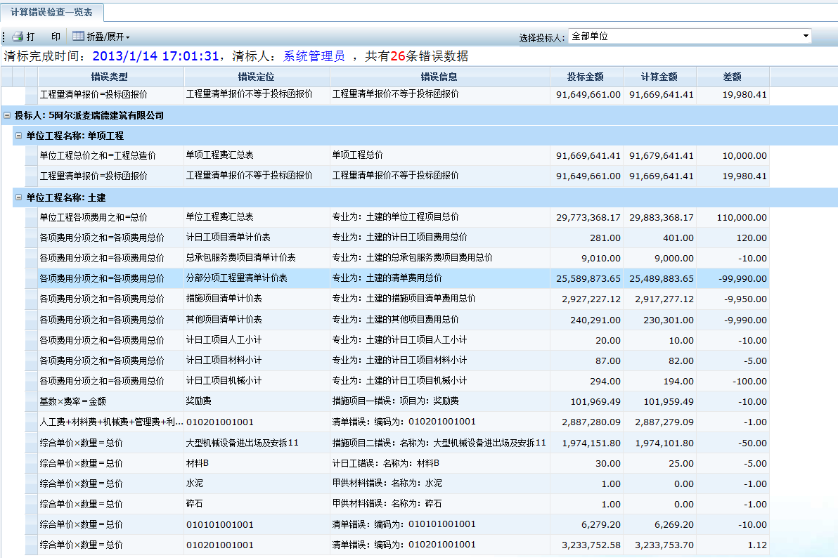

清标结果
显示清标结果，包括数据无误的单位和数据错误的单位，其中错误单位一览表可以显示每个单位清单错误的地方，点击错误统计数字可以查看具体的错误
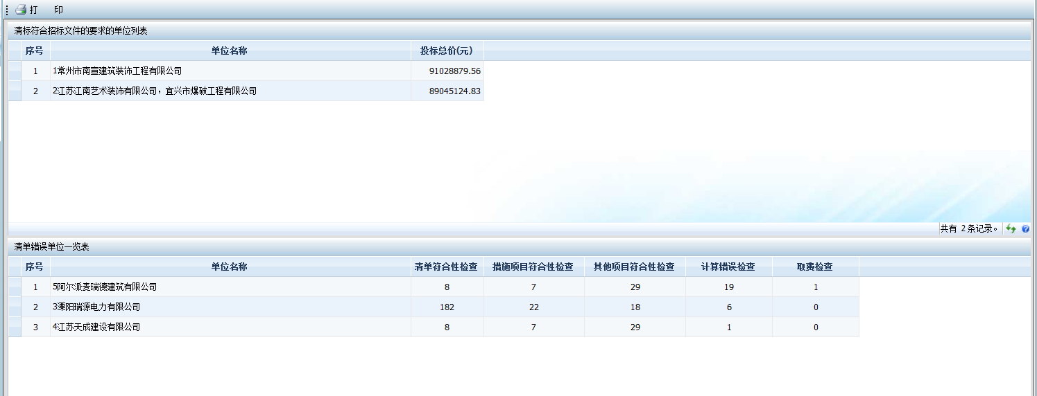

标书雷同性分析
标书特征码：对比文件制作时间、文件制作机器码、文件创建标示、使用工具锁号、上传ip地址及上传时间
特征码对比：对比之前菜单的各个特征码
技术标雷同性分析：输入阈值，对比技术标雷同性
经济标错误雷同性分析：对比经济标错误的雷同性
清单对比：设定清单差额率，可以根据综合单价、人工费、材料费、机械费、管理费进行对比
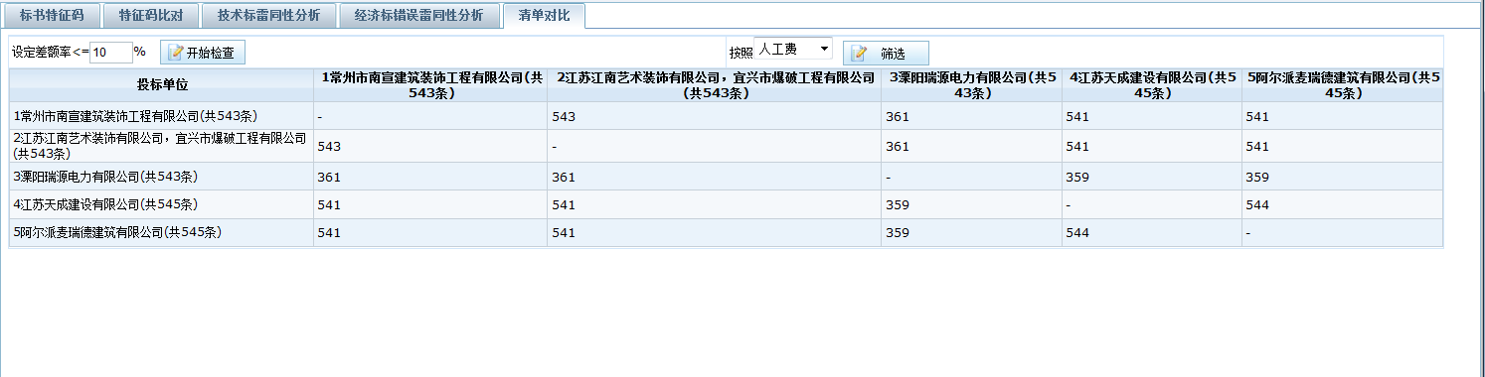

详细评审

综合标得分
评委进行综合标打分时需要对各家单位的每个评分点进行打分，打分确认后点击【确认提交】，弹出综合标评分表，确认没问题后可以点击【确定提交】，提交后不能再做修改。有针对单位打分、针对评分项打分、完整打分3种模式。在针对单位打分时点击评分点，该评分点变为蓝色，右边页面做相应跳转，若未设置则显示无该文件。点击左侧目录，右侧显示具体内容。
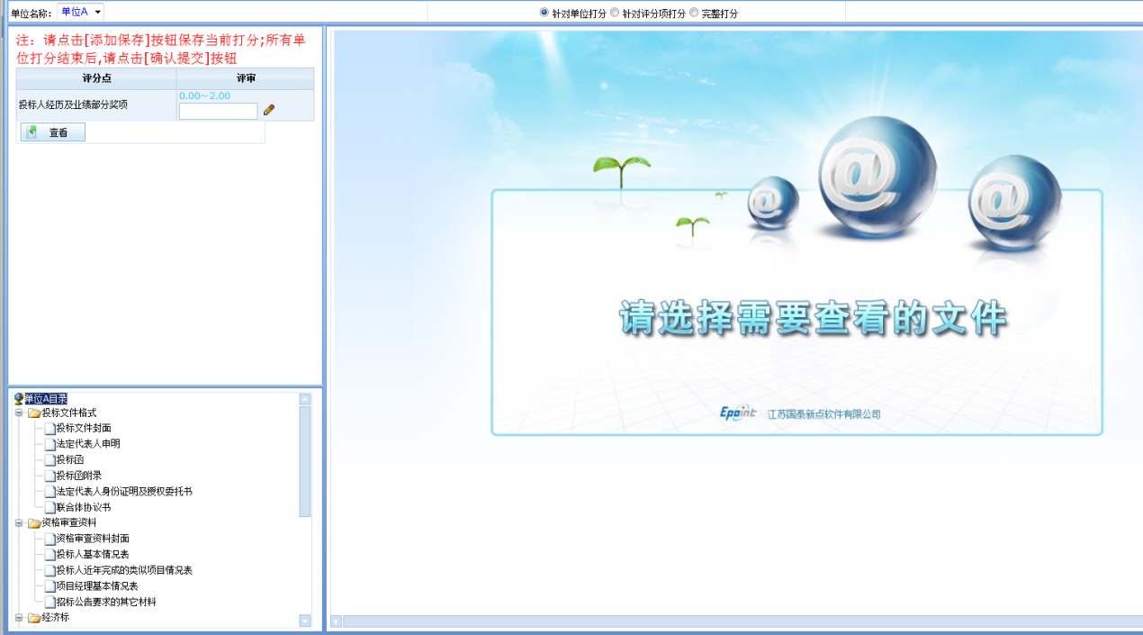
针对评分点打分，点击【评分】进入打分页面，在打分页面点击评分点，窗口左侧会跳转到相应页面，打分提交后评分点状态显示为已评完。
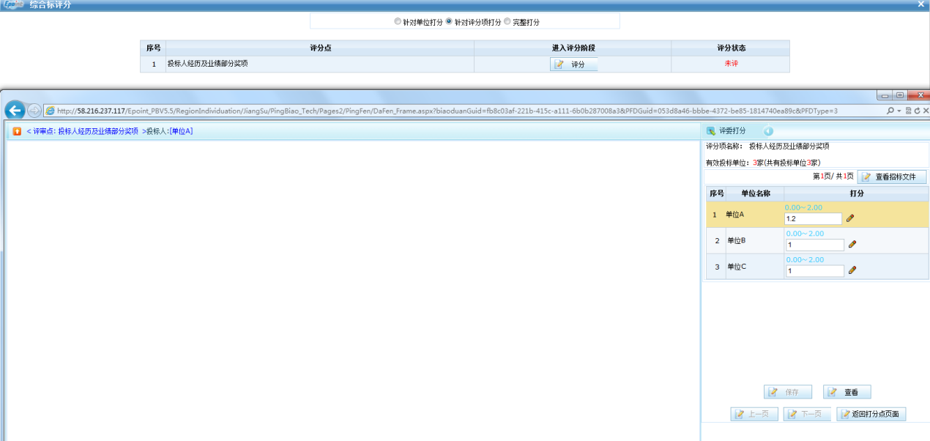
完整打分下，横向显示单位，竖排显示评分点，单页显示10个单位，超出单位显示在第二页，打分确认后点击【确认提交】，弹出综合标评分表，确认没问题后可以点击【确定提交】，提交后不能再做修改。
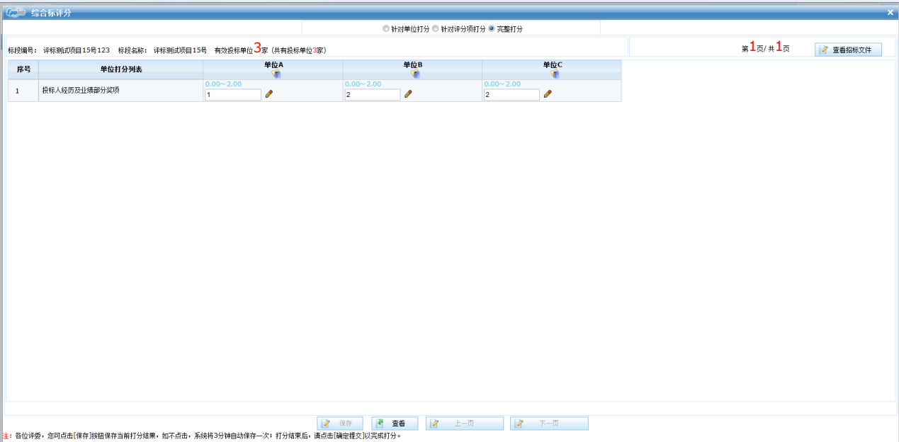

综合标得分汇总
综合标汇总：该页面会显示当前所有评委的综合标评审情况，当所有评委评分完成后，点击【确定】汇总所有评委的评审结果。在没有汇总前，评委组长或者系统管理员也可以选择评委点击【退回重评】按钮让该评委重新评审。汇总后可以点击评委名字或投标单位名称来查看具体情况。
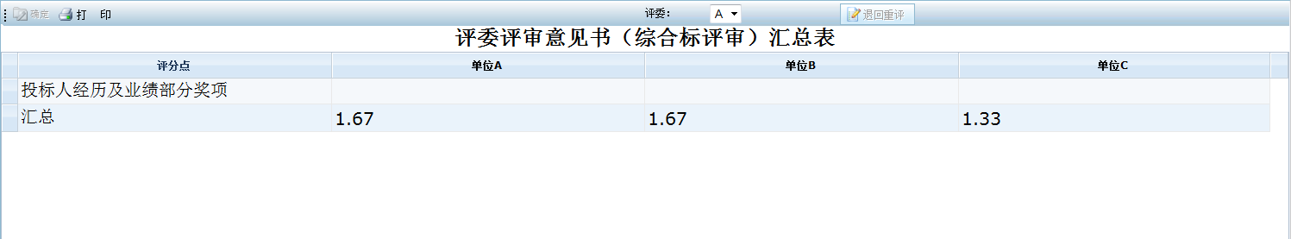

技术标评分
评委进行技术标打分时需要对各家单位的每个评分点进行打分，确认后点击【确认提交】，弹出技术标评分表，确认没问题后可以点击【确定提交】，提交后不能再做修改。这里同样有3种模式，针对单位打分、针对评分点打分、完整打分。其中针对单位打分下点击评分点，右边会显示相对应的页面，此时该评分点颜色变为蓝色
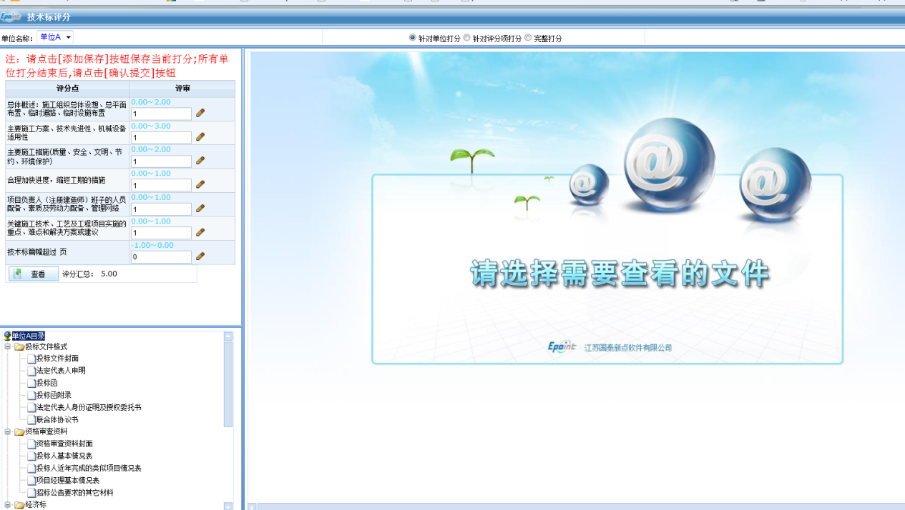
针对评分点打分，点击【评分】进入打分页面，在打分页面点击投标单位，左侧跳转到报价页面，点击刷新按钮，自动计算得分，打分提交后显示为已评完。
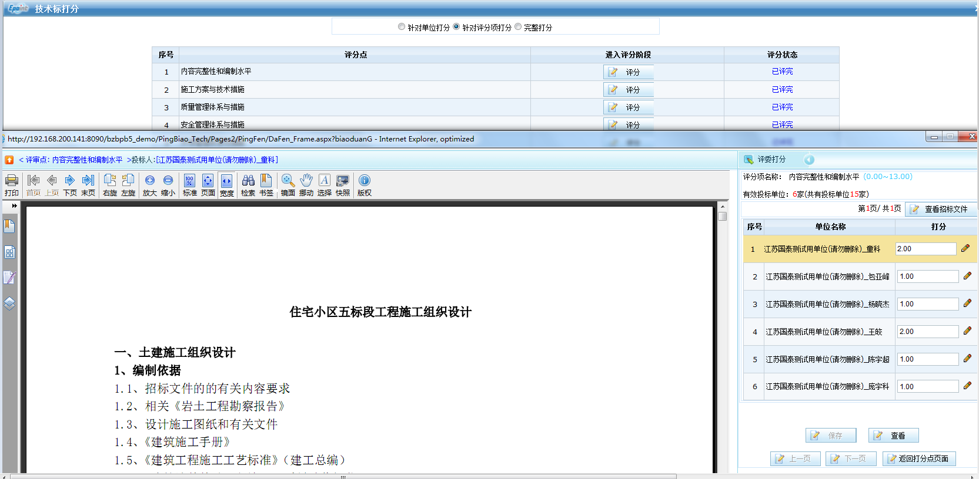
完整打分下，横向显示单位，竖排显示评分点，单页显示10个单位，超出单位显示在第二页，打分确认后点击【确认提交】，弹出经济标评分表，确认没问题后可以点击【确定提交】，提交后不能再做修改。
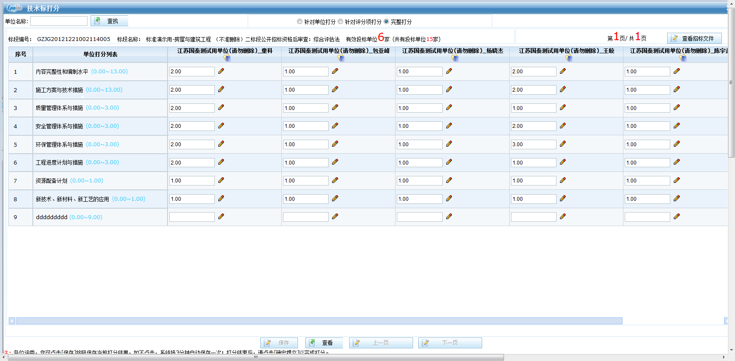

投标价格分析
系统主要对一下情况进行分析：
- 对正在参与评审的投标单位及参与基准值计算的废标单位的投标总价进行比较，生成投标总价比较表
- 对正在参与评审的投标单位及参与基准值计算的废标单位的单位工程费与标底价、最低价、平均价、次低价进行比较分析，生成单位工程费分析表
- 投标总价比较表
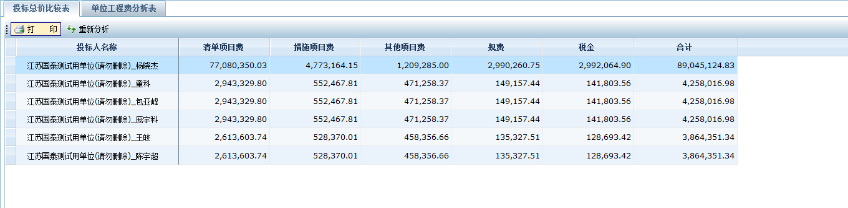
- 单位工程费分析表
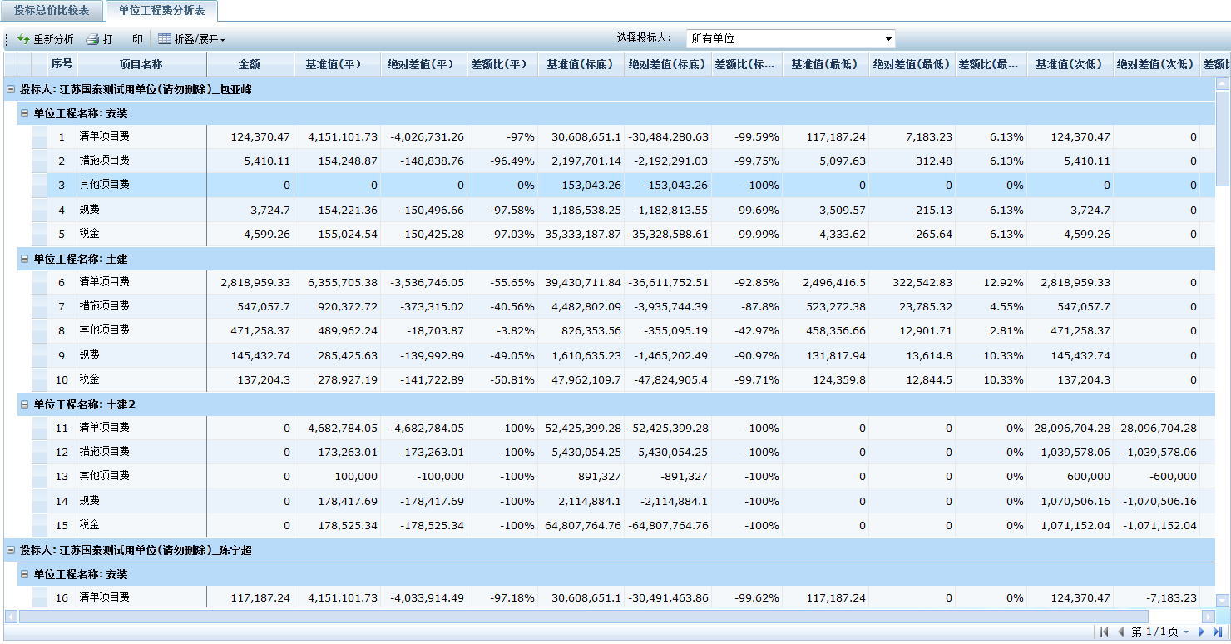

清单价格分析
在清单项目分析中，系统对每个清单的报价进行分析，用户可对分析结果进行筛选，找出其中存在问题的清单，并可查看对此清单的人材机的分析、定额组成等。
通过筛选方法的设定，如基准值选择：平均值、标底值、最低值，筛选差额还是差额率，筛选区间设定，最后选择投标人，这样就可以把这个投标人按设定的筛选方式找出清单，然后再看具体清单的人材机分析和定额组成，基本上就可以分析出此清单报价是否不合理。
- 清单项目价格分析表
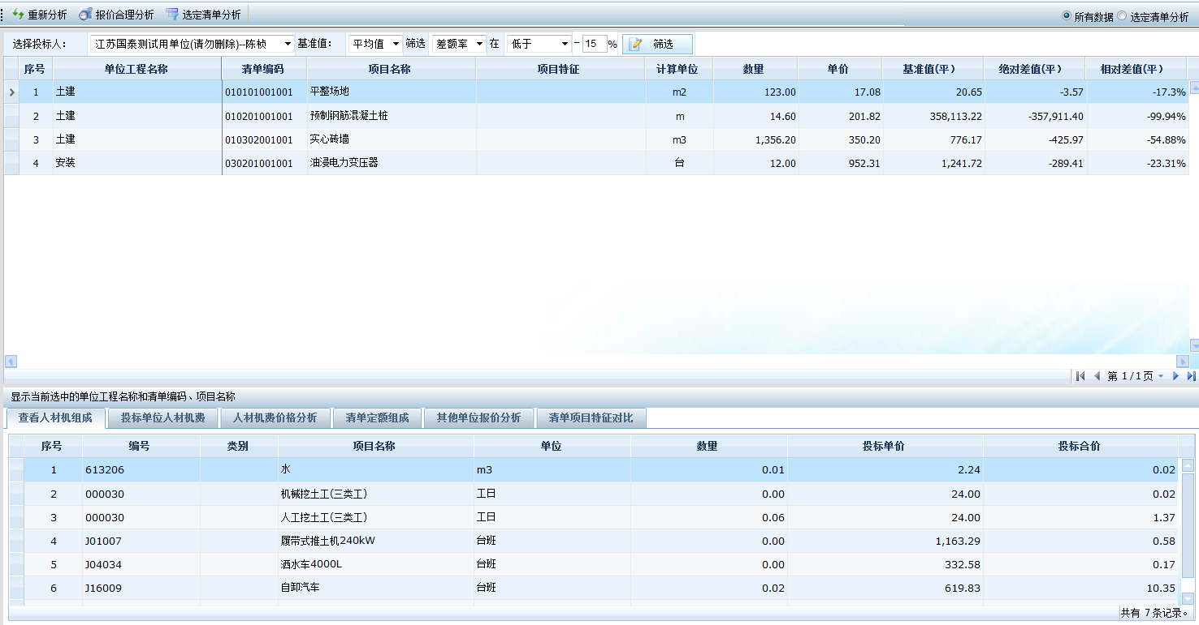
- 报价合理分析
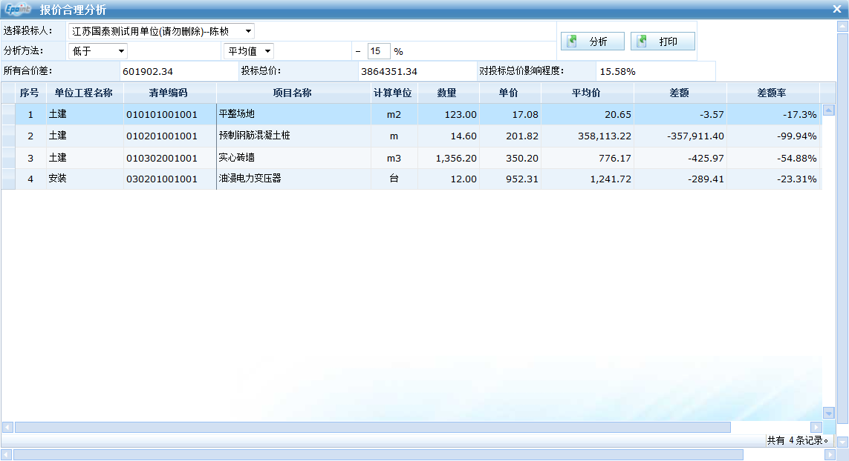
如果清标工作组比较关心某些清单的报价，那就可以使用选定清单分析功能。按下【选定清单分析】按钮，弹出选定清单分析对话框。选择你要分析的清单打勾，如果清单比较多的话，可以使用查找功能，找到后的清单以颜色区别。
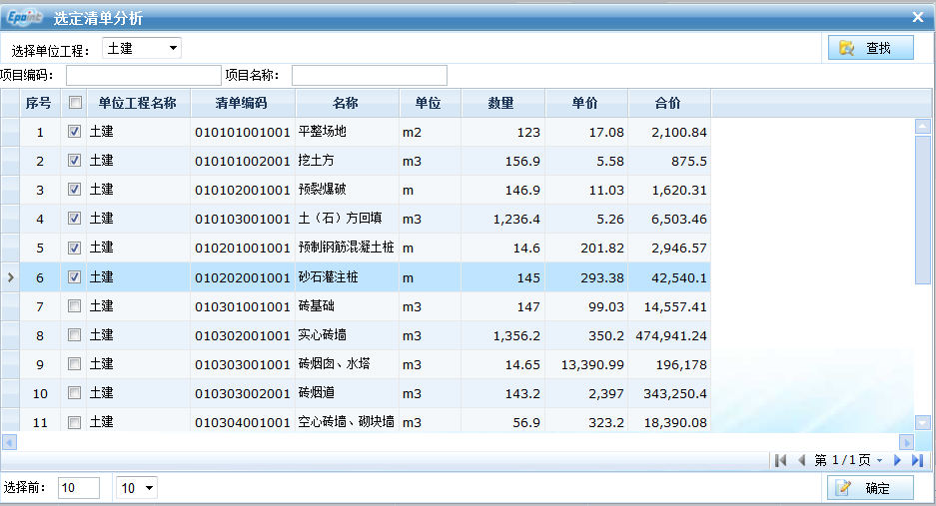

措施项目分析
系统主要分析以下情况：
- 用于分析和显示投标单位不同专业类别的措施项目费与总报价比例、与平均价、标底价、最低价、次低价相比的差额和差额率，生成措施项目比较表；
- 用于分析和显示投标单位不同专业类别的措施项目子项综合单价与平均价、标底价、最低价、次低价相比的差额和差额率，生成措施项目横向比较表；
- 用于分析和显示投标单位不同专业类别的措施项目及价格组成，生成措施项目二分析表；
- 用于分析和显示措施项目一的费率跟具体金额，生成措施项目一分析表

- 措施项目比较表

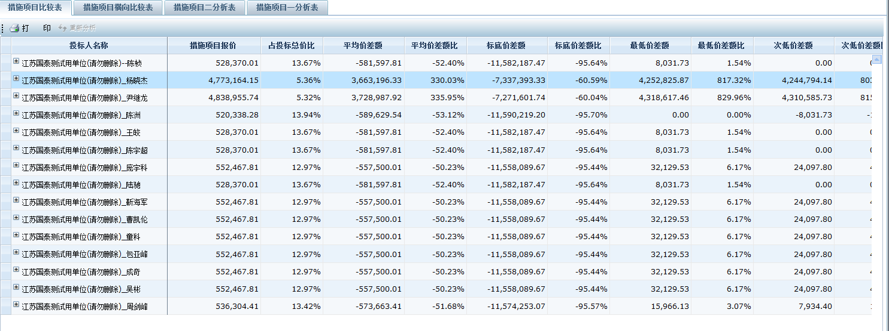
- 措施项目横向比较表
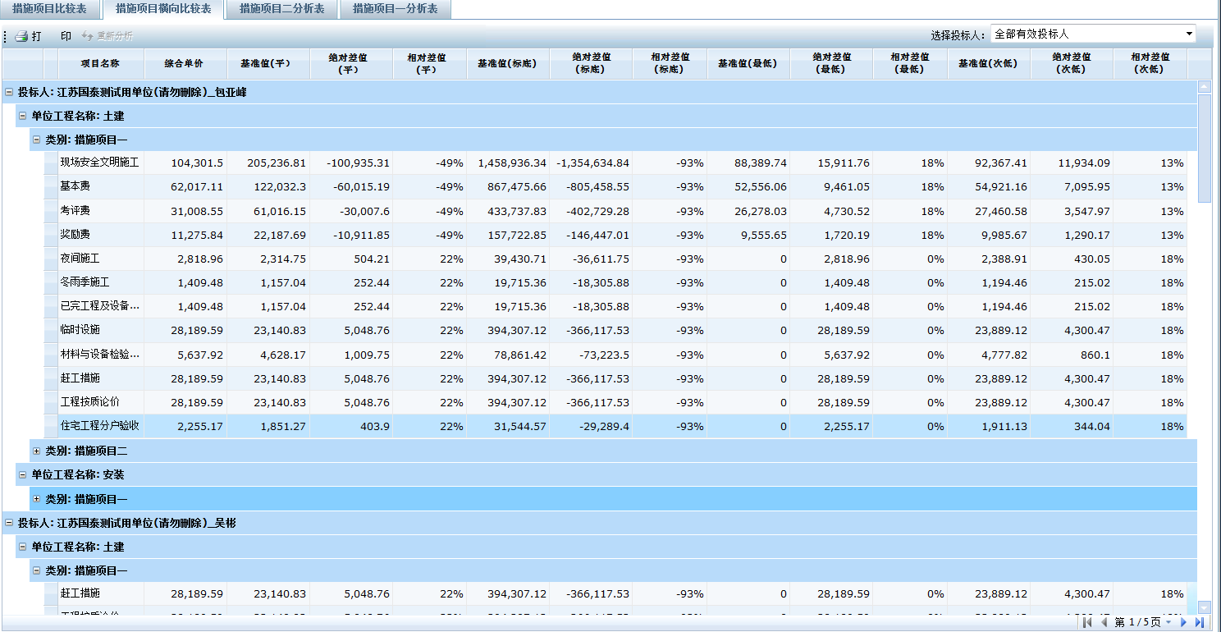
- 措施项目二分析表
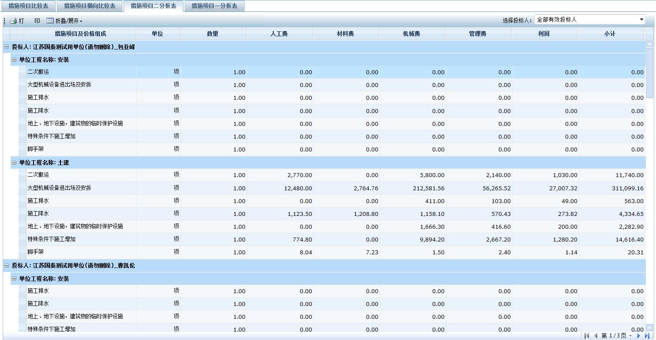
- 措施项目一分析表
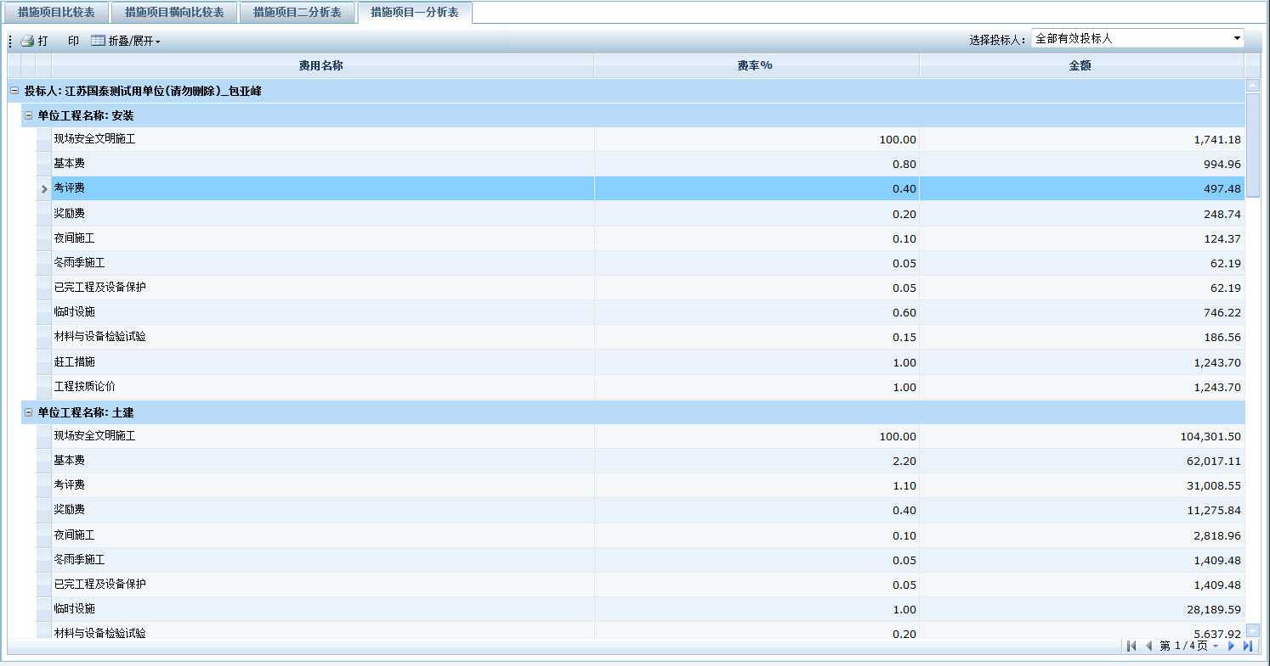

商务标得分
经济标打分是自动算分，评委需要对自动算分进行确认，确认后点击【确认提交】，弹出经济标评分表，确认没问题后可以点击【确定提交】，提交后不能再做修改。这里同样有3种模式，针对单位打分、针对评分点打分、完整打分、。其中针对单位打分下点击评分点，如果做了跳转，会跳转到对应的页面
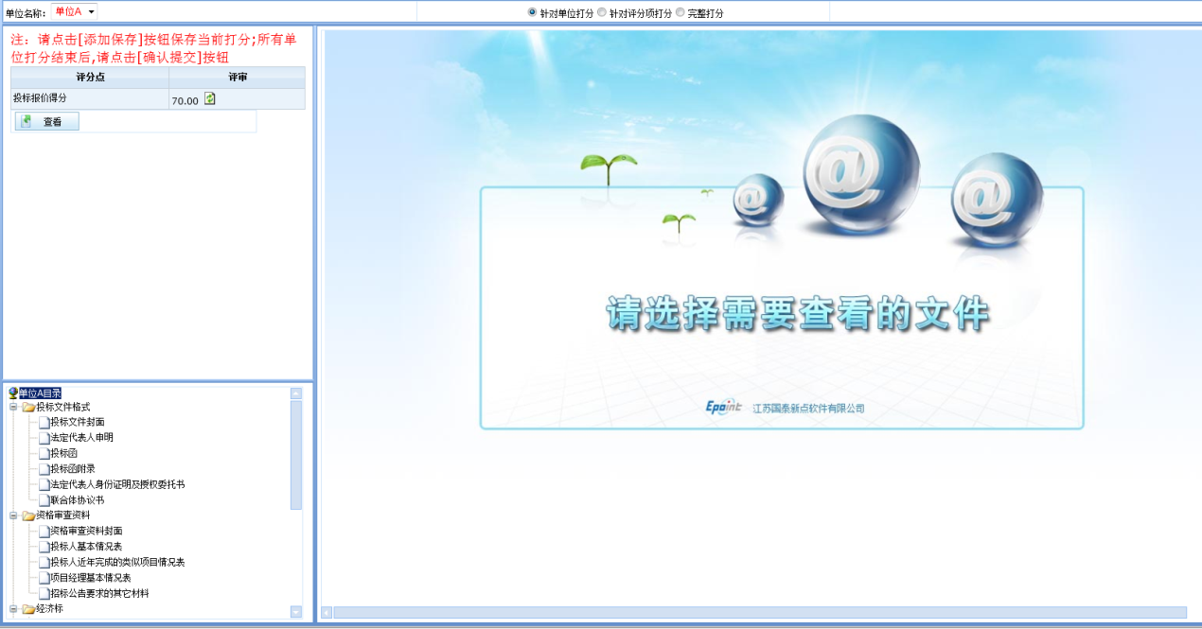
针对评分点打分，点击【评分】进入打分页面，在打分页面点击投标单位，左侧跳转到报价页面，点击刷新按钮，自动计算得分，打分提交后显示为已评完。
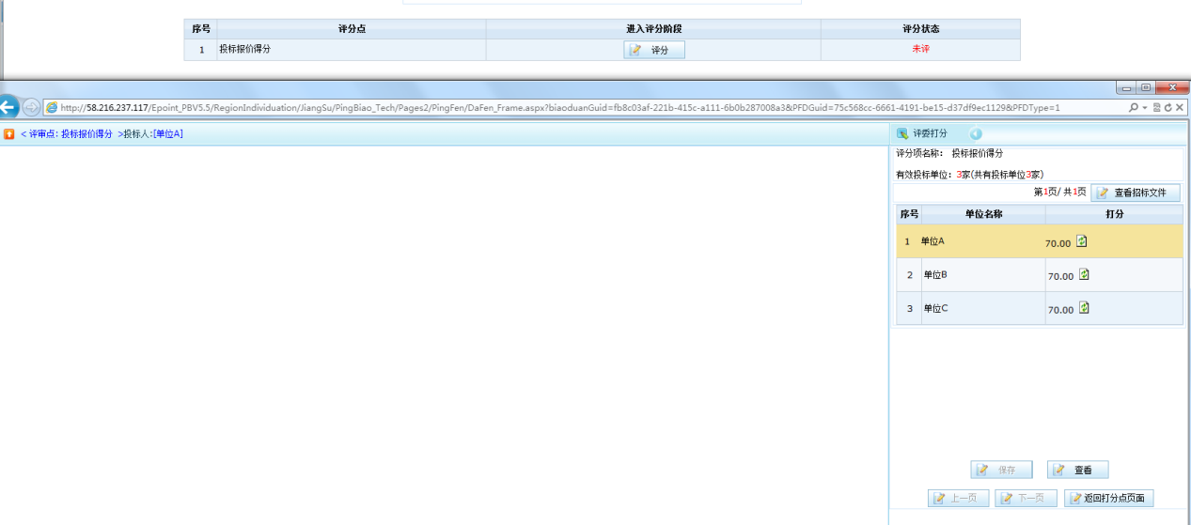
完整打分下，横向显示单位，竖排显示评分点，单页显示10个单位，超出单位显示在第二页，打分确认后点击【确认提交】，弹出经济标评分表，确认没问题后可以点击【确定提交】，提交后不能再做修改。
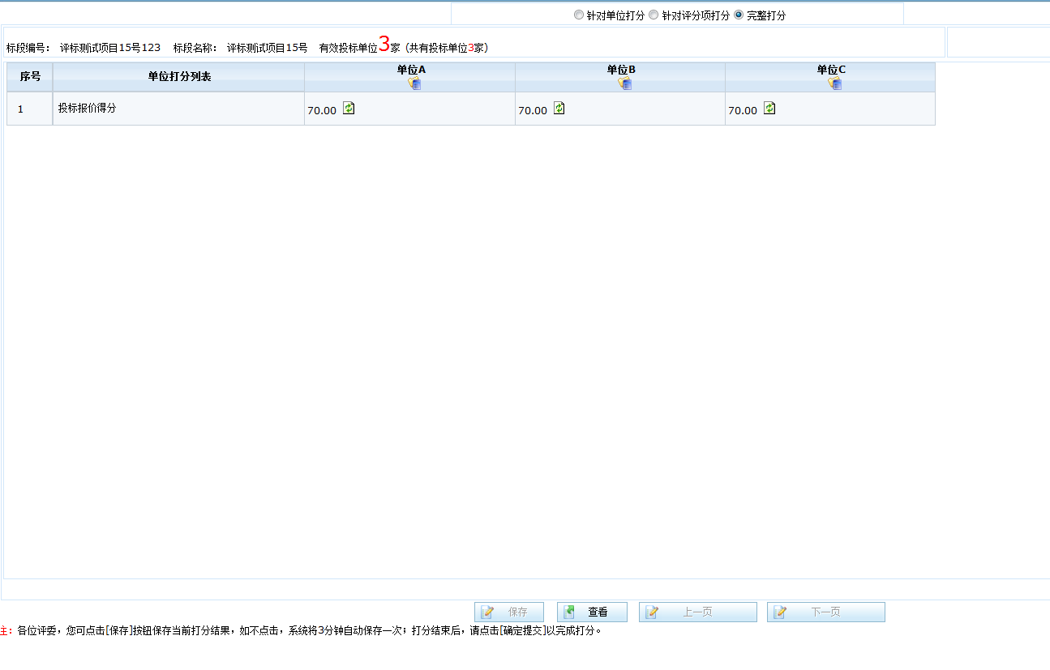

商务标得分汇总
商务标汇总：该页面会显示当前所有商务标评委的评审情况，当所有评委评分完成后，点击【确定】汇总所有评委的评审结果。在汇总前，评委组长或者系统管理员也可以选择评委点击【退回重评】按钮让该评委重新评审。汇总后可以点击评委名字、得分数据或投标单位名称来查看具体情况。
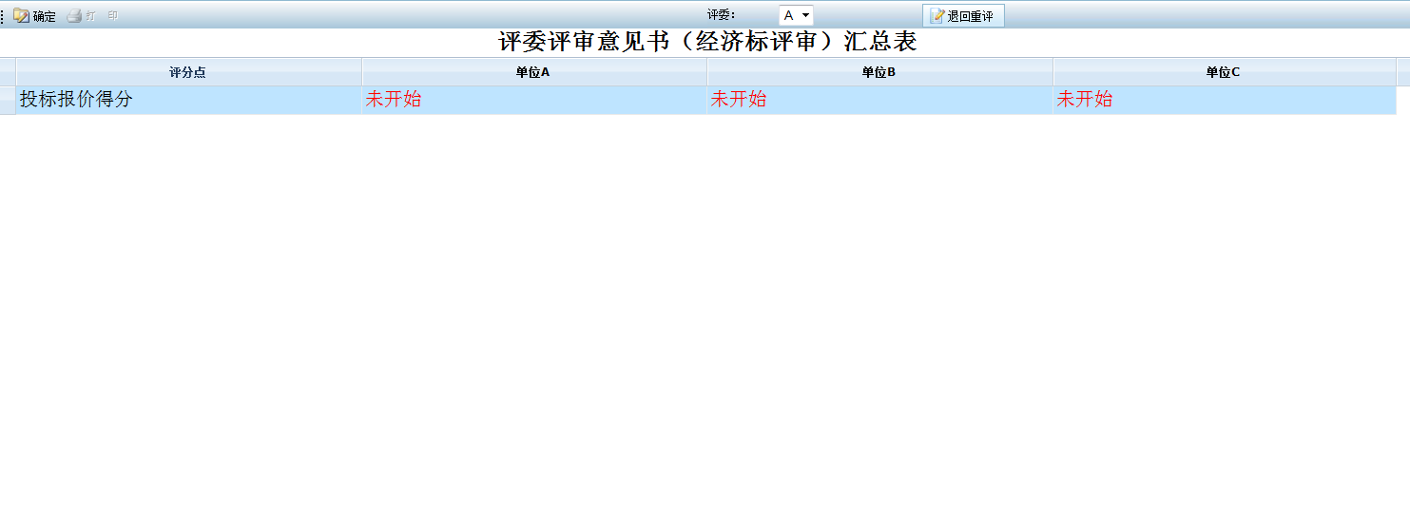点击投标单位查看单位得分：
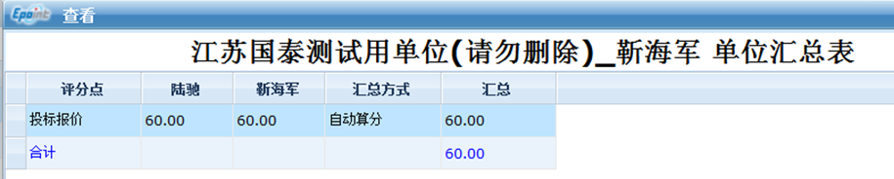

其他打分
评委进行其他项打分时需要对各家单位的每个评分点进行打分，打分确认后点击【确认提交】，弹出其他项评分表，确认没问题后可以点击【确定提交】，提交后不能再做修改。有针对单位打分、针对评分项打分、完整打分3种模式。在针对单位打分时点击评分点，该评分点变为蓝色，右边页面做相应跳转，若未设置则显示无该文件。点击左侧目录，右侧显示具体内容。
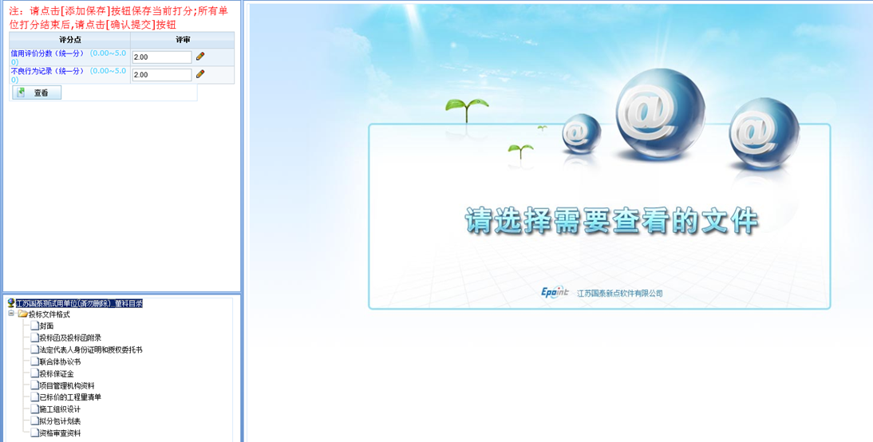
针对评分点打分，点击【评分】进入打分页面，在打分页面点击评分点，窗口左侧会跳转到相应页面，打分提交后评分点状态显示为已评完。
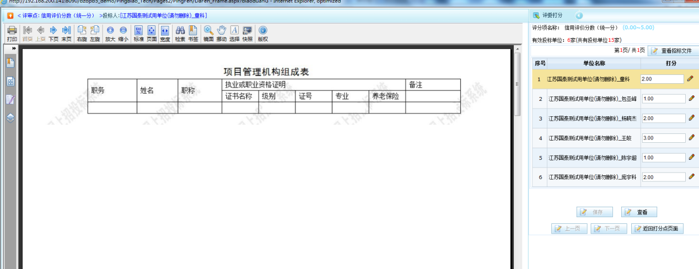
完整打分下，横向显示单位，竖排显示评分点，单页显示10个单位，超出单位显示在第二页，打分确认后点击【确认提交】，弹出其他评审评分表，确认没问题后可以点击【确定提交】，提交后不能再做修改。
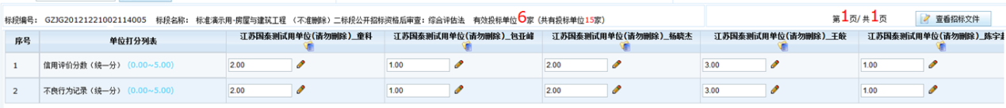

其他打分汇总
其他评审汇总：该页面会显示当前所有评委的其他评审情况，当所有评委评分完成后，点击【确定】汇总所有评委的评审结果。在没有汇总前，评委组长或者系统管理员也可以选择评委点击【退回重评】按钮让该评委重新评审。汇总后可以点击评委名字或投标单位名称来查看具体情况。
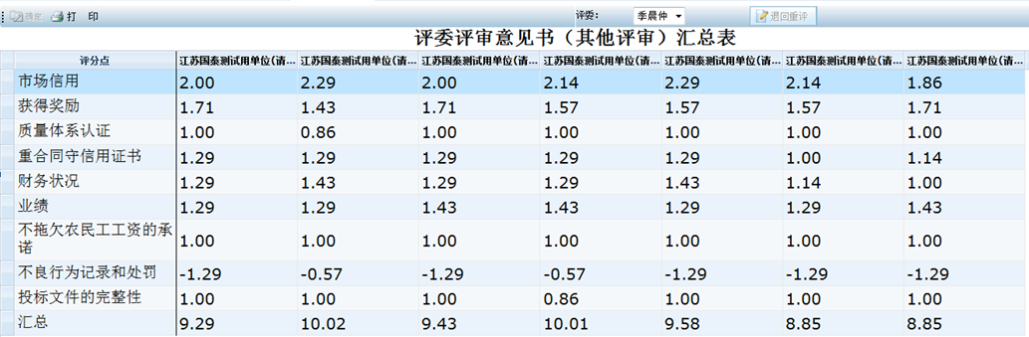

评标结果

最终排名
显示最终的评分汇总及评分排名。
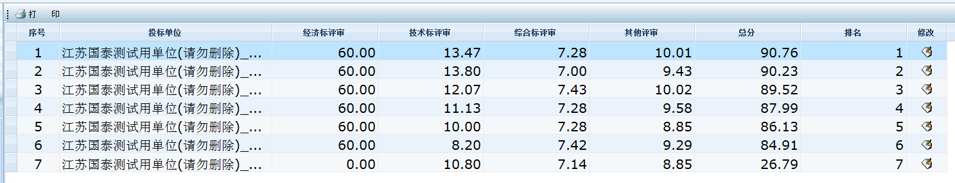

评委签章
在该页面，评委可以点击签章，对所有需要签章的报表进行签章，也可以查看当前状态下评委的签章情况，如果评分尚未结束，此项操作无法进行。
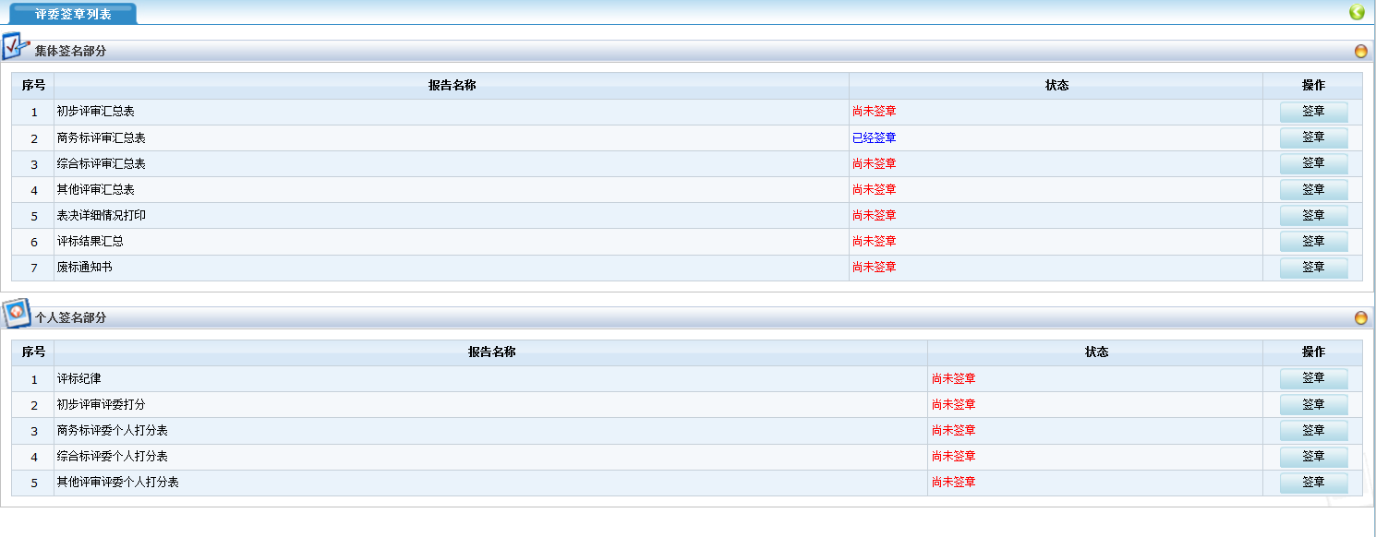

评标结束（只有评委组长有）
点击按钮，合并签章，评标结束，如果评分尚未结束，此项操作无法进行。


评标报告
评标结束后，生成评标报告，如果评标尚未结束，无法查看报告。
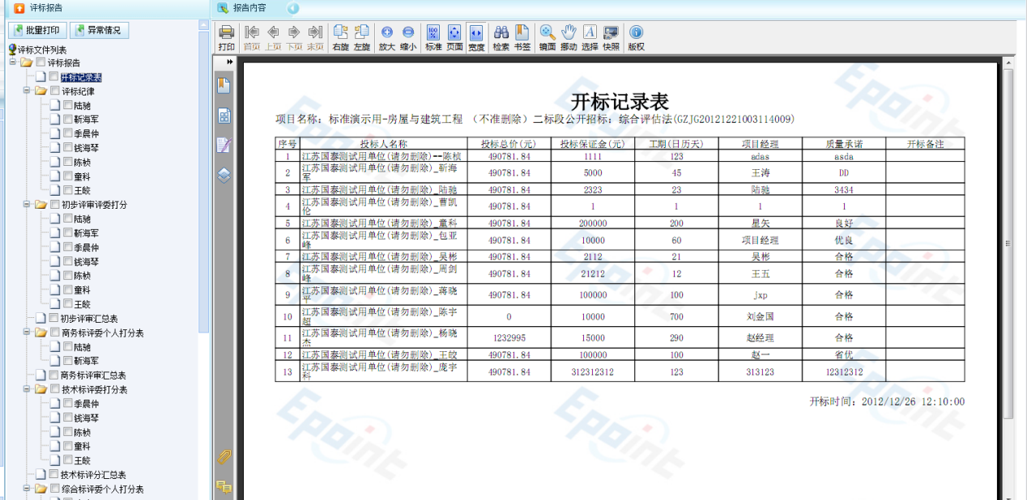
评标报告
点击报告右侧显示相应的报表：


